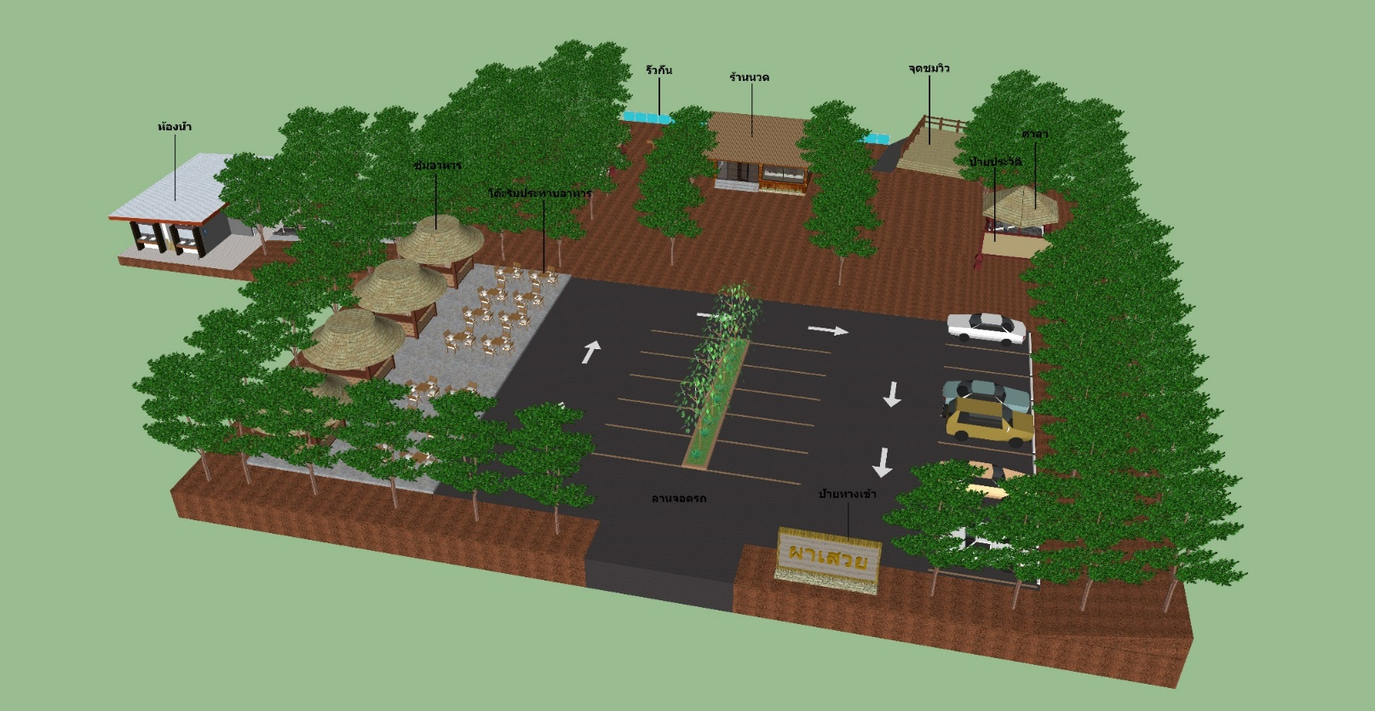

***ภาพที่ 4.1*** แบบแปลนแสดงทางทิศตะวันออกของผาเสวย

แบบแปลนแสดงแหล่งท่องเที่ยวผาเสวยทางด้านทิศตะวันออกที่จะมองเห็นการออกแบบที่หลากหลายโดยจะมองเห็นมุมสูงโดยภาพรวมของสถานที่ท่องเที่ยวผาเสวยโดยได้แนวความคิดมาจากประเพณี วัฒนธรรม และสินค้า O TOP ชองชุมชน

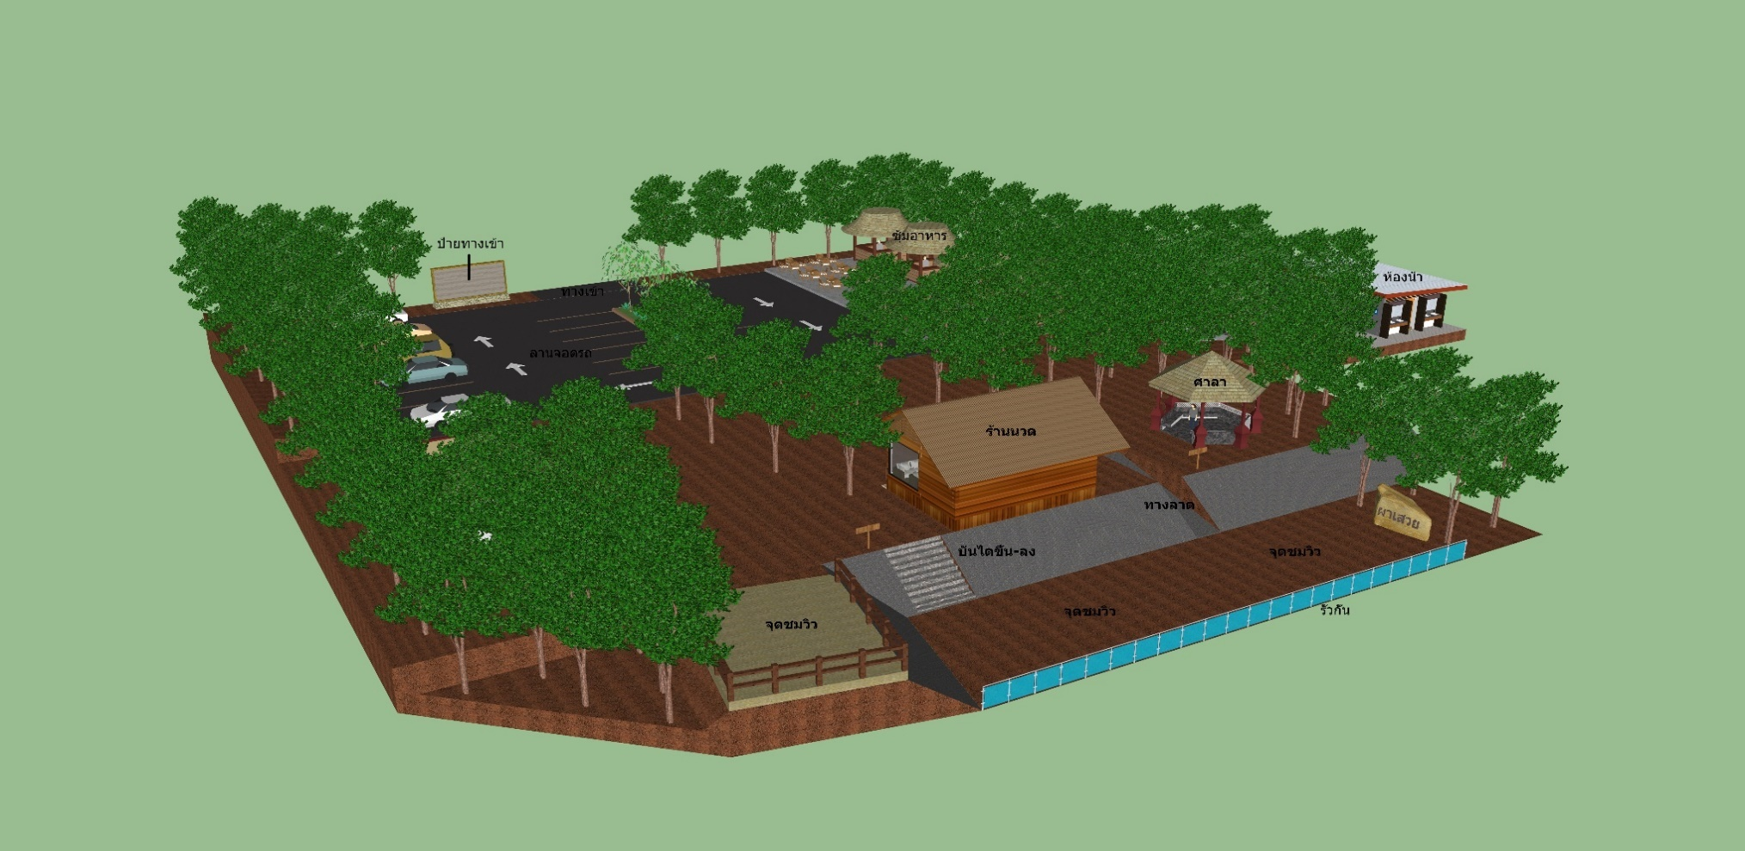

***ภาพที่ 4.2*** แบบแปลนแสดงทางทิศตะวันตกของผาเสวย

แบบแปลนแสดงแหล่งท่องเที่ยวผาเสวยทางด้านทิศตะวันตกที่จะมองเห็นการออกแบบที่หลากหลายโดยจะมองเห็นมุมสูงตรงจุดชมวิว ซึ่งได้แนวความคิดการออกแบบมาจากประเพณี วัฒนธรรม และสินค้า O TOP ชองชุมชน

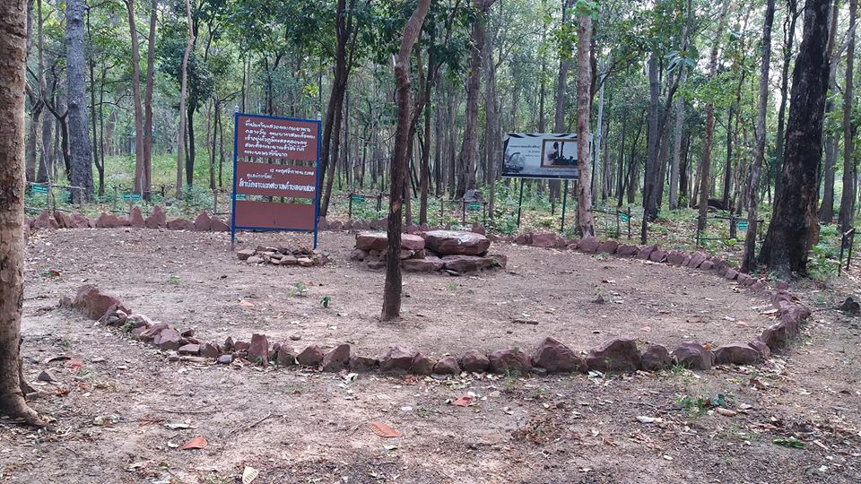

***ภาพที่ 4.3*** จุดที่เสวยพระกระยาหารของพระบาทสมเด็จพระเจ้าอยู่หัวภูมิพลอดุลยเดช พร้อมด้วยสมเด็จพระนางเจ้าสิริกิติ์พระบรมราชินีนาถ ณ ปัจจุบัน

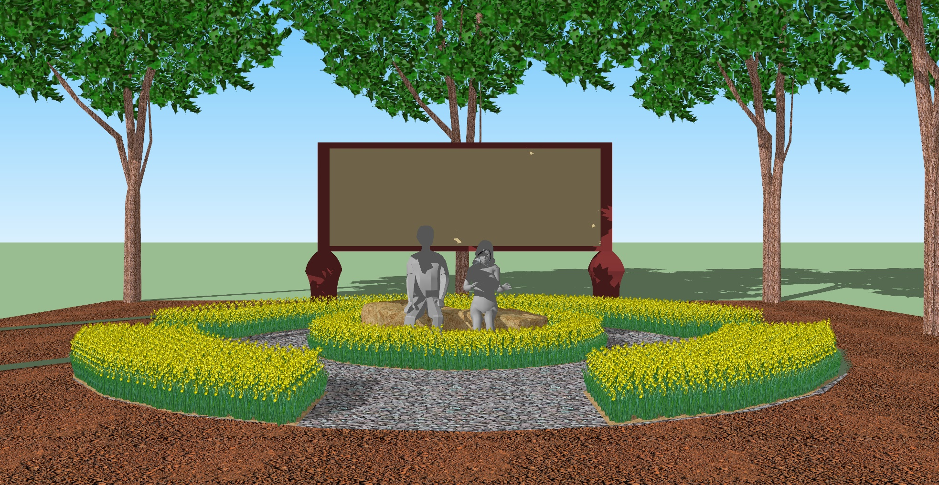

***ภาพที่ 4.4*** แบบแปลนแสดงจุดที่เสวยพระกระยาหารของพระบาทสมเด็จพระเจ้าอยู่หัวภูมิพลอดุลยเดช พร้อมด้วยสมเด็จพระนางเจ้าสิริกิติ์พระบรมราชินีนาถ

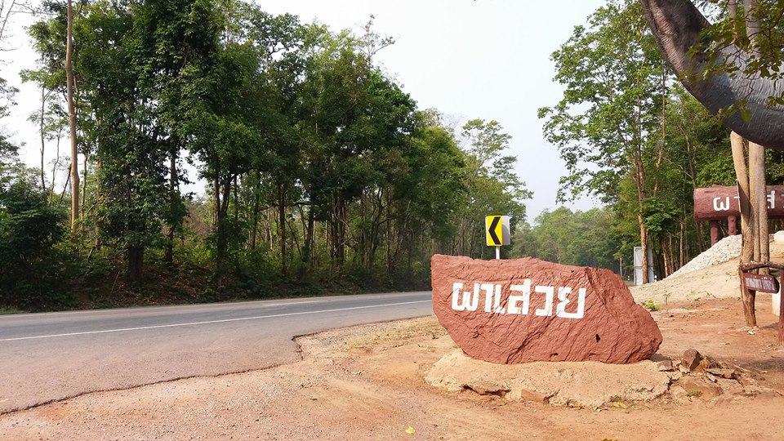

***ภาพที่ 4.5*** ป้ายทางเข้าผาเสวย ณ ปัจจุบัน

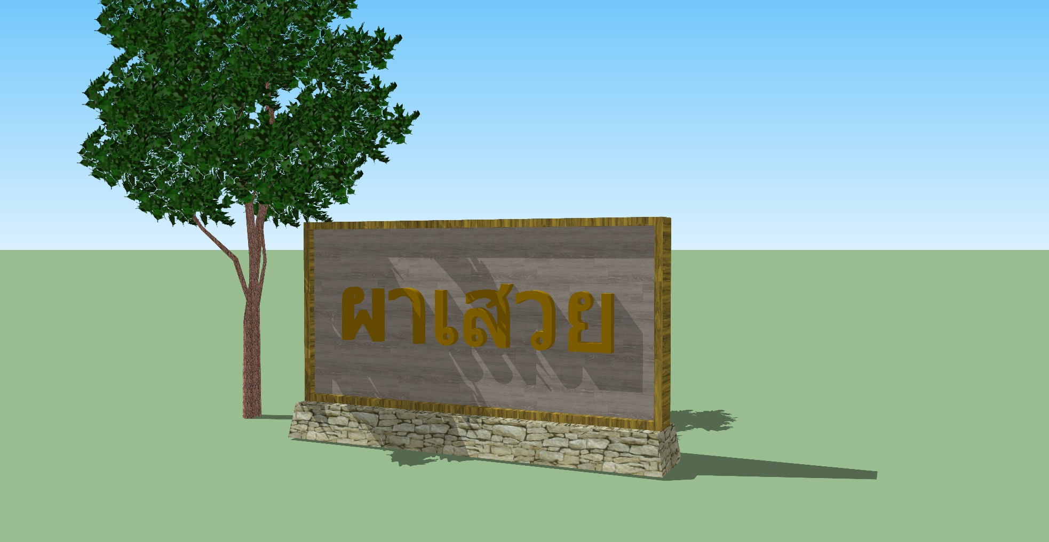

***ภาพที่ 4.6*** แบบแปลนแสดงป้ายทางเข้าของผาเสวย

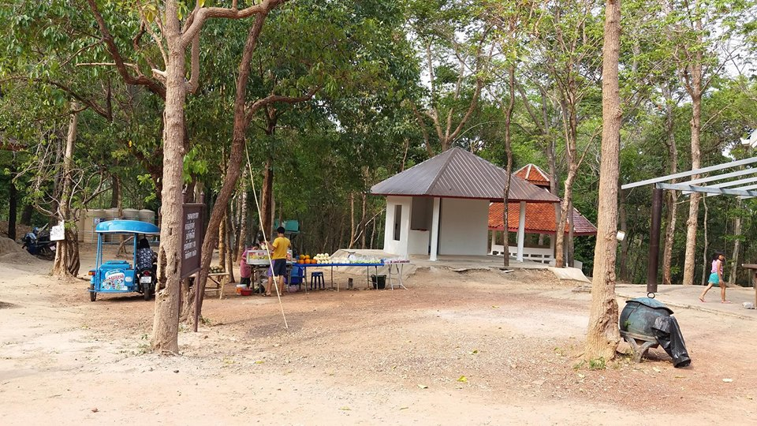

***ภาพที่ 4.7***  ศาลาที่นั่งพัก ณ ปัจจุบัน

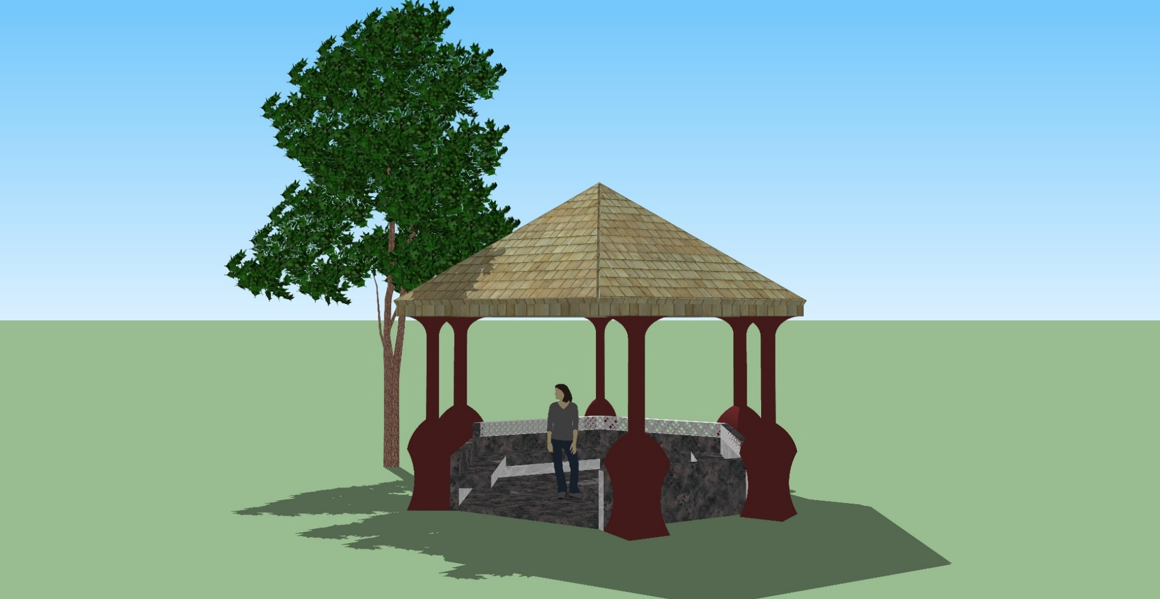

***ภาพที่ 4.8*** แบบแปลนแสดงศาลาที่นั่งพัก

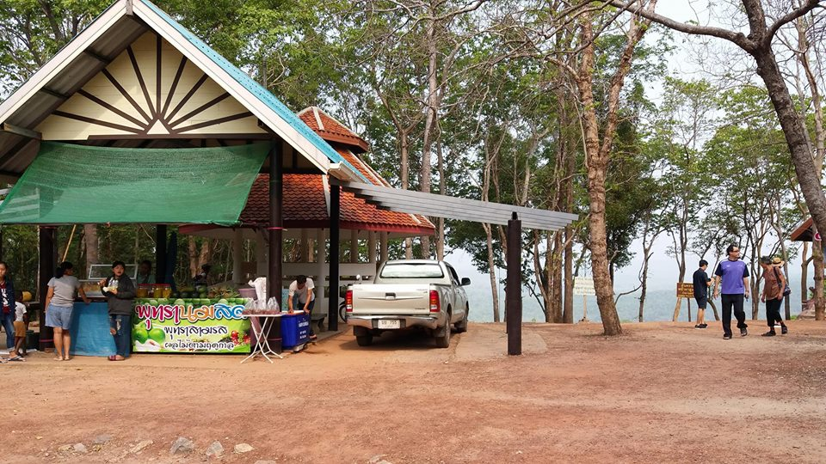

***ภาพที่ 4.9*** ซุ้มจำหน่ายสินค้า O TOP ปัจจุบัน

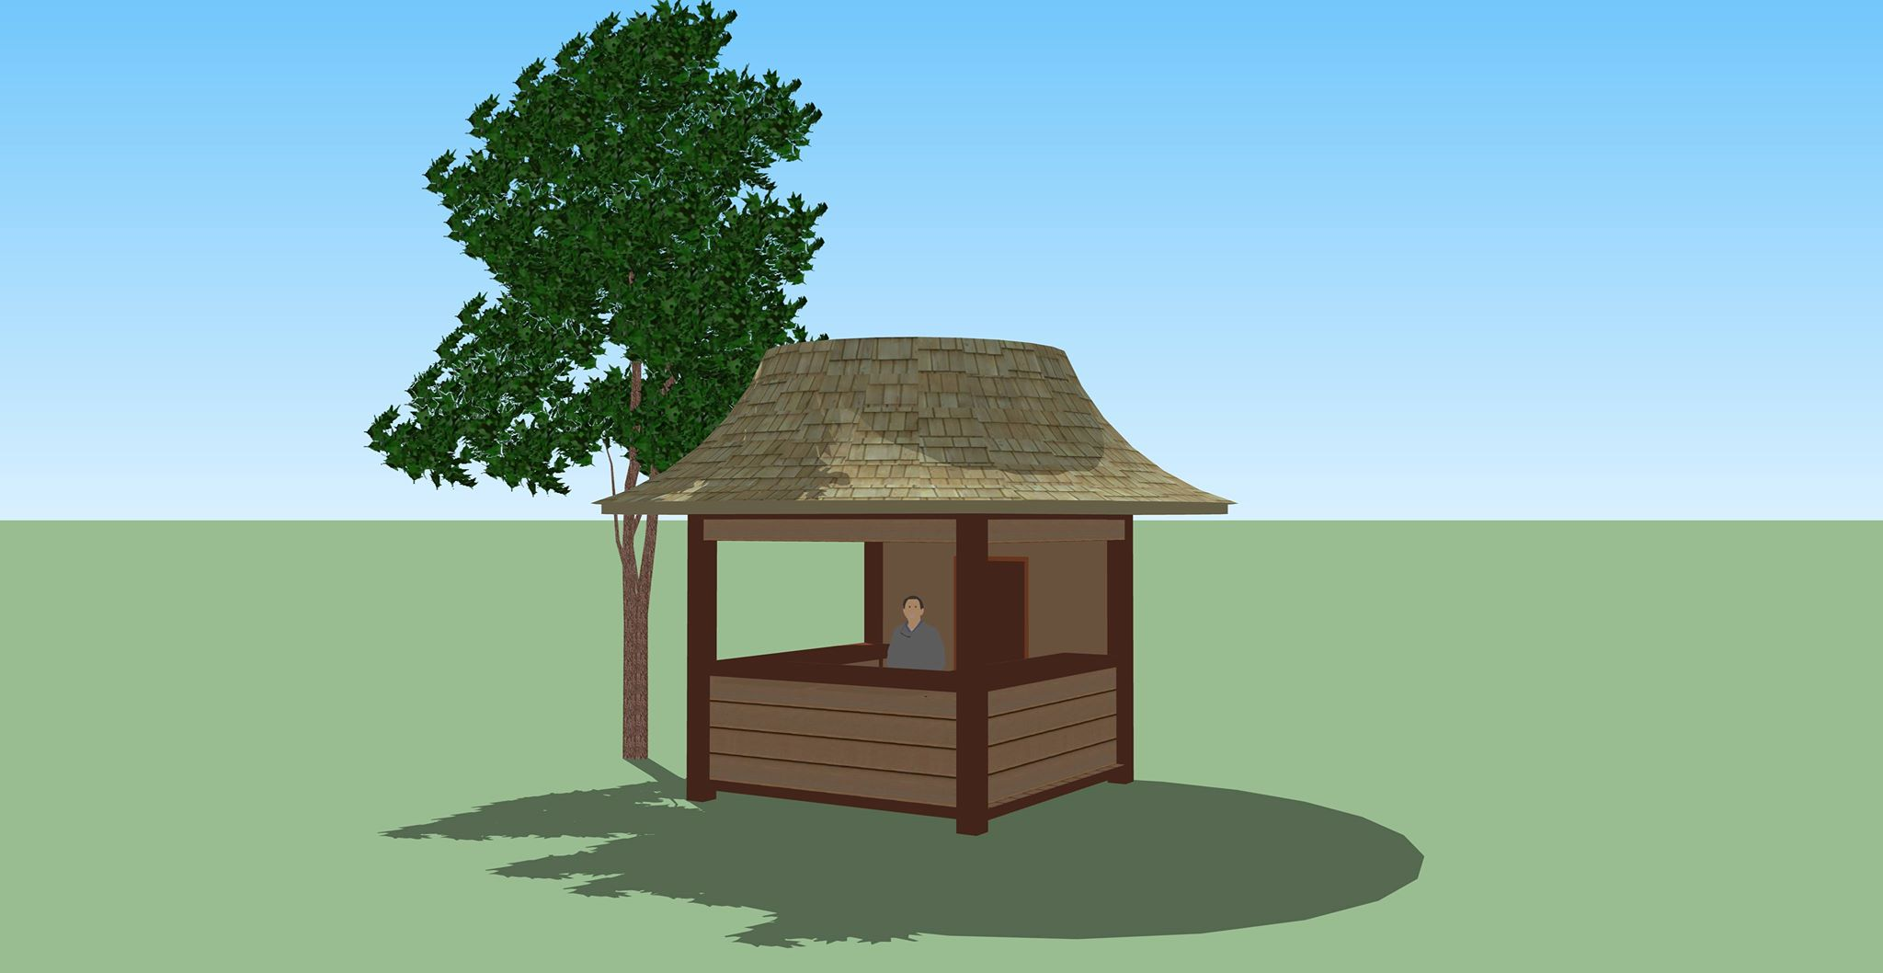

***ภาพที่ 4.10***  แบบแปลนซุ้มจำหน่ายสินค้า O TOP หลังคาทรงงอบ ได้แนวคิดมาจากแบบสำรวจด้านการกำหนดอัตลักษณ์ เรื่องสินค้าหนึ่งตำบลหนึ่งผลิตภัณฑ์เกี่ยวกับงานจักสานจากไม้ไผ่

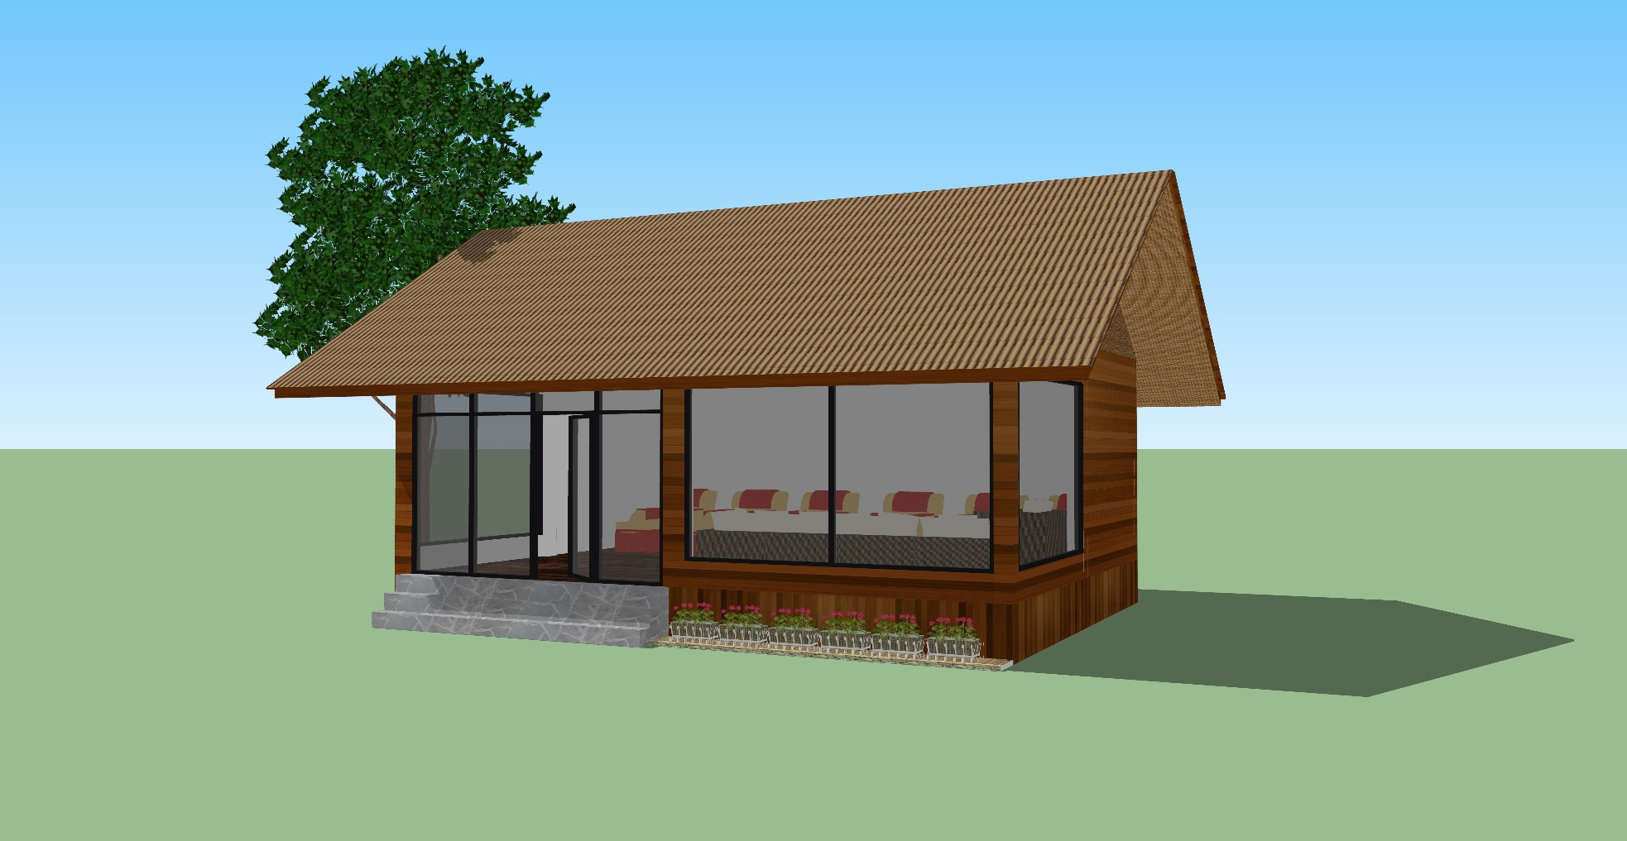

***ภาพที่ 4.11*** แบบแปลนแสดงที่นั่งพักนวดแผนโบราณ

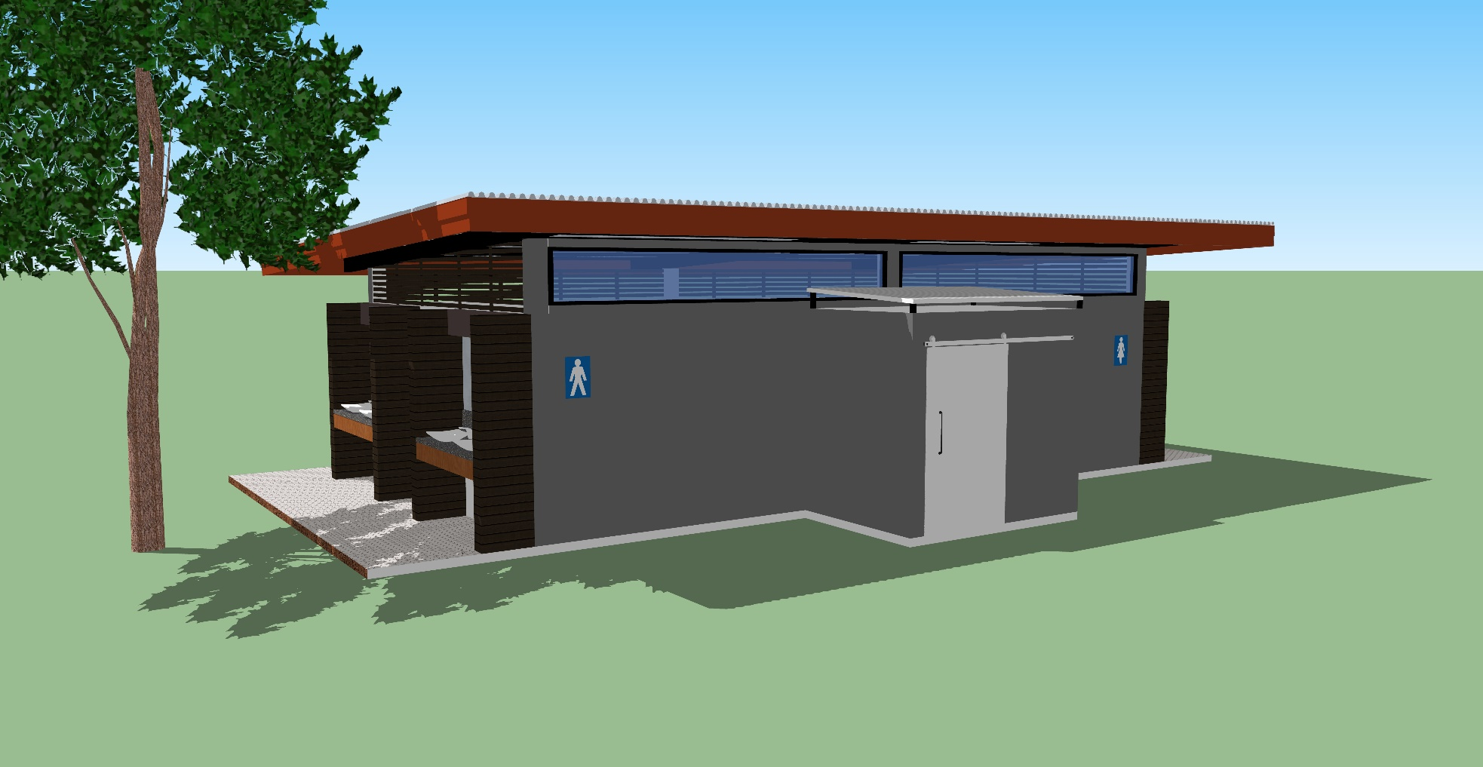

***ภาพที่ 4.12*** แบบแปลนแสดงห้องน้ำ